

**"Өңдеуші кәсіпорындардың ауылшаруашылық өнімін тереңдете өңдеп өнім өндіруі үшін оны сатып алу шығындарын субсидиялау" мемлекеттік көрсетілетін қызмет регламентін бекіту туралы**

***Күшін жойған***

Жамбыл облысы әкімдігінің 2019 жылғы 26 сәуірдегі № 92 қаулысы. Жамбыл облысының Әділет департаментінде 2019 жылғы 30 сәуірде № 4210 болып тіркелді. Күші жойылды - Жамбыл облысы әкімдігінің 2020 жылғы 12 қазандағы № 226 қаулысымен

      Ескерту. Күші жойылды - Жамбыл облысы әкімдігінің 12.10.2020 № 226 (алғашқы ресми жарияланған күнінен кейін күнтізбелік он күн өткен соң қолданысқа енгізіледі) қаулысымен.  
      РҚАО-ның ескертпесі.  
      Құжаттың мәтінінде түпнұсқаның пунктуациясы мен орфографиясы сақталған.

      "Қазақстан Республикасындағы жергілікті мемлекеттік басқару және өзін-өзі басқару туралы" Қазақстан Республикасының 2001 жылғы 23 қаңтардағы Заңына, "Мемлекеттік көрсетілетін қызметтер туралы" Қазақстан Республикасының 2013 жылғы 15 сәуірдегі Заңына сәйкес Жамбыл облысының әкімдігі ҚАУЛЫ ЕТЕДІ:

      1. Қоса беріліп отырған "Өңдеуші кәсіпорындардың ауылшаруашылық өнімін тереңдете өңдеп өнім өндіруі үшін оны сатып алу шығындарын субсидиялау" мемлекеттік көрсетілетін қызмет регламенті бекітілсін.

      2. "Қайта өңдеуші кәсіпорындардың ауыл шаруашылығы өнімін тереңдете қайта өңдеп өнім өндіру үшін оны сатып алуға арналған шығындарын субсидиялау" мемлекеттік көрсетілетін қызмет регламентін бекіту туралы" Жамбыл облысы әкімдігінің 2017 жылғы 26 қазандағы № 232 қаулысының (Нормативтік құқықтық актілердің мемлекеттік тіркеу тізілімінде № 3586 болып тіркелген, 2017 жылдың 27 қарашасында электрондық түрде Қазақстан Республикасы Нормативтік құқықтық актілерді Эталондық бақылау банкінде жарияланған) күші жойылды деп танылсын.

      3. "Жамбыл облысы әкімдігінің ауыл шаруашылығы басқармасы" коммуналдық мемлекеттік мекемесі заңнамада белгіленген тәртіппен:

      1) осы қаулының әділет органдарында мемлекеттік тіркелуін;

      2) осы қаулының мемлекеттік тіркеуден өткеннен кейін он күнтізбелік күн ішінде оны ресми жариялауға жіберуді;

      3) осы қаулының Жамбыл облысы әкімдігінің интернет-ресурсында орналастырылуын;

      4) осы қаулыдан туындайтын басқа да шаралардың қабылдануын қамтамасыз етсін.

      4. Осы қаулының орындалуын бақылау облыс әкімінің орынбасары М. Шүкеевке жүктелсін.

      5. Осы қаулы әділет органдарында мемлекеттік тіркелген күннен бастап күшіне енеді және оның алғашқы ресми жарияланған күнінен кейін күнтізбелік он күн өткен соң қолданысқа енгізіледі.

|  |  |
| --- | --- |
| *Облыс әкімі* | *А. Мырзахметов* |

|  |  |
| --- | --- |
|  | Жамбыл облысы әкімдігінің 2019 жылғы "___" ________ №____ қаулысына қосымша |
|  | Жамбыл облысы әкімдігінің 2017 жылғы "26" қазанындағы № 232 қаулысымен бекітілген |

**"Өңдеуші кәсіпорындардың ауылшаруашылық өнімін тереңдете өңдеп өнім өндіруі үшін оны сатып алу шығындарын субсидиялау" мемлекеттік көрсетілетін қызмет регламенті**

**1. Жалпы ережелер**

      1. "Өңдеуші кәсіпорындардың ауылшаруашылық өнімін тереңдете өңдеп өнім өндіруі үшін оны сатып алу шығындарын субсидиялау" мемлекеттік көрсетілетін қызметін (бұдан әрі – мемлекеттік көрсетілетін қызмет) "Жамбыл облысы әкімдігінің ауыл шаруашылығы басқармасы" коммуналдық мемлекеттік мекемесі (бұдан әрі – көрсетілетін қызметті беруші) "Өңдеуші кәсіпорындардың ауылшаруашылық өнімін тереңдете өңдеп өнім өндіруі үшін оны сатып алу шығындарын субсидиялау" Қазақстан Республикасы Ауыл шаруашылығы министрінің 2015 жылғы 28 сәуірдегі № 3-2/378 бұйрығымен бекітілген "Мал шаруашылығы саласындағы мемлекеттік көрсетілетін қызметтер стандарттарын бекіту туралы" мемлекеттік көрсетілетін қызмет стандартына (Нормативтік құқықтық актілерді мемлекеттік тіркеу тізілімінде № 11284 болып тіркелген) (бұдан әрі – стандарт) сәйкес көрсетеді.

      Өтінімдерді қабылдау және мемлекеттік қызметті көрсету нәтижелерін беру "электрондық үкіметтің" www.egov.kz веб-порталы (бұдан әрі - портал) арқылы жүзеге асырылады.

      2. Мемлекеттік қызметті көрсету нысаны: электрондық (толық автоматтандырылған).

      3. Мемлекеттік қызметті көрсету нәтижесі – субсидияны аудару туралы хабарлама не стандарттың 10-тармағында көзделген жағдайларда және негіздер бойынша мемлекеттік қызметті ұсынудан уәжді бас тарту.

      Көрсетілетін қызметті алушыға стандарттың 1 және 2-қосымшаларына сәйкес электрондық құжат нысанында мемлекеттік қызметті көрсету нәтижесі туралы хабарлама жолданады. Хабарлама көрсетілетін қызметті алушы субсидиялаудың ақпараттық жүйесіне тіркелген кезде көрсеткен электрондық почта мекенжайына жолданады.

      Мемлекеттік қызметті көрсету нәтижесін беру нысаны – электрондық.

**2. Мемлекеттік қызмет көрсету процесінде көрсетілетін қызметті берушінің құрылымдық бөлімшелерінің (қызметкерлерінің) іс-қимыл тәртібін сипаттау**

      4. Мемлекеттік қызметті көрсету бойынша рәсімді (іс-қимылды) бастауға негіздеме көрсетілетін қызметті алушы Стандарттың 9 тармағында көрсетілген құжаттар тізбесін порталға электрондық цифрлық қолтаңбамен куәландырылған электрондық құжат нысанында ұсынуы болып табылады.

      5. Мемлекеттік қызмет көрсету процесінің құрамына кіретін әрбір рәсімнің (іс-қимылдың) мазмұны, оны орындалудың ұзақтығы:

      1) көрсетілетін қызметті алушы порталда электрондық цифрлық қолтаңбамен субсидиялауға арналған өтінімді қалыптастырады;

      2) көрсетілетін қызметті берушінің жауапты орындаушысы 2 (екі) жұмыс күні ішінде электрондық цифрлық қолтаңбаны пайдалана отырып, субсидиялауға арналған өтінімнің қабылданғанын растайды;

      3) Стандарттың 10 тармағында көзделген жағдайларда және негіздер бойынша мемлекеттік қызметті көрсетуден уәжді бас тартуды қалыптастырады;

      4) көрсетілетін қызметтті берушінің жауапты орындаушысы 1 (бір) жұмыс күні ішінде қаржыландыру жоспарына сәйкес ақпараттық жүйесіне субсидиялар төлеуге арналған көрсетілітен қызметті берушінің басшысы немесе оны алмастырушы тұлғаның электрондық цифрлық қолтаңбасымен расталған төлем тапсырмаларын қалыптастырады;

      5) көрсетілетін қызметті берушінің есеп бөлімі 2 (екі) жұмыс күні ішінде көрсетілетін қызметті алушының шотына аудару үшін "Қазынашылық-Клиент" ақпараттық жүйесіне жүктейді.

      6. Келесі ресімді (іс-қимылды) орындауды бастауға негіз болатын мемлекеттік қызмет көрсету ресімінің (іс-қимылдың) нәтижесі:

      1) цифрлық қолтаңбамен субсидиялауға арналған өтінімді қалыптастырады;

      2) цифрлық қолтаңбаны пайдалана отырып, субсидиялауға арналған өтінімнің қабылданғанын растайды;

      3) субсидия аудару немесе уәжді бас тарту туралы хабарлама;

      4) электрондық цифрлық қолтаңбасымен расталған төлем тапсырмаларын қалыптастырады;

      5) көрсетілетін қызметті алушының шотына аудару үшін "Қазынашылық-Клиент" ақпараттық жүйесіне жүктейді.

**3. Мемлекеттік қызмет көрсету процесінде құрылымдық бөлімшелер (қызметкерлер) мен көрсетілетін қызметті берушінің өзара іс-қимыл тәртібін сипаттау**

      7. Мемлекеттік қызмет көрсету процесіне қатысатын көрсетілетін қызметті берушінің, құрылымдық бөлімшелерінің (қызметкерлерінің) тізбесі:

      1) көрсетілетін қызметті берушінің жауапты орындаушысы;

      2) көрсетілетін қызметті берушінің басшысы;

      3) көрсетілетін қызметті берушінің есеп бөлімі.

      8. Әрбір рәсімнің (іс-қимылдың) ұзақтығын көрсете отырып, құрылымдық бөлімшелердің (қызметкерлердің) арасындағы рәсімдердің (іс-қимылдың) бірізділігінің сипаттамасы осы регламенттің қосымшасында Мемлекеттік қызмет көрсетудің бизнес-процестерінің анықтамалығында келтірілген.

**4. Мемлекеттік қызмет көрсету процесінде ақпараттық жүйелерді пайдалану тәртібін сипаттау**

      9. Портал арқылы мемлекетік қызмет көрсету кезінде қатыстырылған ақпараттық жүйелердің функционалдық өзара іс-қимылдары:

      1) көрсетілетін қызметті алушы жеке сәйкестендіру нөмірі және бизнес-сәйкестендіру нөмірі, сондай-ақ парольдың (порталда тіркелмеген көрсетілетін қызметті алушылар үшін жүзеге асырылады) көмегімен порталда тіркелуді жүзеге асырады;

      2) 1 үдеріс – қызметті алу үшін көрсетілетін қызметті алушының порталға жеке сәйкестендіру нөмірін және бизнес-сәйкестендіру нөмірін және парольды енгізу процесі (авторизациялау процесі);

      3) 1 шарт – порталда жеке сәйкестендіру нөмірі және бизнес-сәйкестендіру нөмірі және пароль арқылы тіркелген көрсетілетін қызметті алушы туралы мәліметтердің дұрыстығы тексеріледі;

      4) 2 үдеріс – көрсетілетін қызметті алушының мәліметтерінде кемшіліктердің болуына байланысты порталда авторизациялаудан бас тарту туралы хабарлама қалыптастырылады;

      5) 3 үдеріс – көрсетілетін қызметті алушы осы регламентте көрсетілген қызметті таңдайды, экранға қызметті көрсетуге арналған өтінім нысаны шығады және көрсетілетін қызметті алушы нысанды оның құрылымы мен үлгілік талаптарын ескере отырып толтырады (мәліметтерді енгізеді), сұрау салу нысанына қажетті құжаттардың электрондық түрдегі көшірмесін жалғайды, сонымен қатар көрсетілетін қызметті алушы сұранысты куәландыру (қол қою) үшін электрондық цифрлық қолтаңба тіркеу куәлігін таңдайды;

      6) 2 шарт – порталда электрондық цифрлық қолтаңба тіркеу куәлігінің қолданылу мерзімі және қайтарылған (күші жойылған) тіркеу куәліктерінің тізімінде жоқтығы, сондай-ақ сәйкестендіру мәліметтерінің сәйкестігі (сұраныста көрсетілген жеке сәйкестендіру нөмірімен және бизнес-сәйкестендіру нөмірімен электрондық цифрлық қолтаңба тіркеу куәлігінде көрсетілген жеке сәйкестендіру нөмірінің және бизнес-сәйкестендіру нөмірінің аралығындағы сәйкестік) тексеріледі;

      7) 4 үдеріс – көрсетілетін қызметті алушының электрондық цифрлық қолтаңбасы расталмауына байланысты сұратылған қызметтен бас тарту жөнінде хабарлама қалыптастырылады;

      8) 5 үдеріс - көрсетілетін қызметті беруші сұранысты өңдеу үшін көрсетілетін қызметті алушының электрондық цифрлық қолтаңбасымен куәландырылған (қол қойылған) электронды құжатты (көрсетілетін қызметті алушының сұранысын) порталға жолдайды;

      9) 6 үдеріс – көрсетілетін қызметті алушының порталмен қалыптастырылған қызмет нәтижесін 30 (отыз) минут ішінде алуы.

      Мемлекеттік қызмет көрсету процесінде рәсімдердің (іс-қимылдардың) ретін, көрсетілетін қызметті берушінің толық сипаттамасы құрылымдық бөлімшелерінің (қызметкерлерінің) өзара іс-қимылдарының және мемлекеттік қызмет көрсету процесінде ақпараттық жүйелерді қолдану тәртібінің сипаттамасы осы регламенттің 2 қосымшасына сәйкес мемлекеттік қызмет көрсетудің бизнес-процестерінің анықтамалығында көрсетіледі.

      Мемлекеттік қызмет көрсетудің бизнес-процестерінің анықтамалығы көрсетілетін қызметті Жамбыл облысы әкімдігінің (http://zhambyl.gov.kz) интернет-ресурстарында және көрсетілетін қызметті берушінің ресми сайтында (http://ush.zhambyl.kz) орналастырылады.

|  |  |
| --- | --- |
|  | "Өңдеуші кәсіпорындардың ауылшаруашылық өнімін тереңдете өңдеп өнім өндіруі үшін оны сатып алу шығындарын субсидиялау" мемлекеттік көрсетілетін қызмет регламентіне 1 қосымша |

**Портал арқылы мемлекеттік қызмет көрсетудің бизнес-процестерінің анықтамалығы**

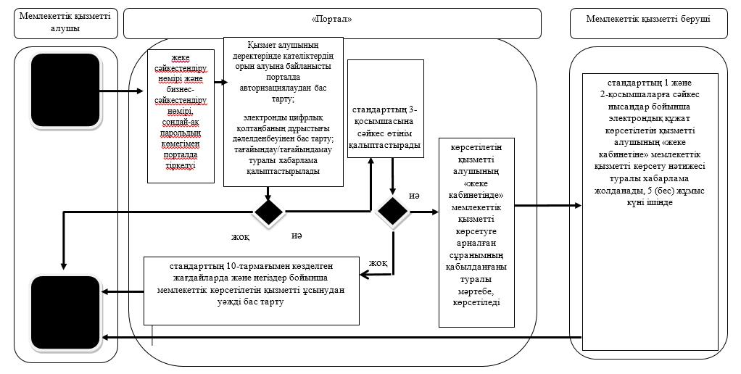

**Шартты белгілер**

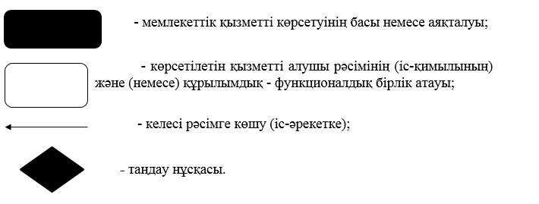

|  |  |
| --- | --- |
|  | "Өңдеуші кәсіпорындардың ауылшаруашылық өнімін тереңдете өңдеп өнім өндіруі үшін оны сатып алу шығындарын субсидиялау" мемлекеттік көрсетілетін қызмет регламентіне 2 қосымша |

**Портал арқылы мемлекеттік қызметті көрсету кезіндегі функционалдық өзара іс-қимылдары диаграммасы**

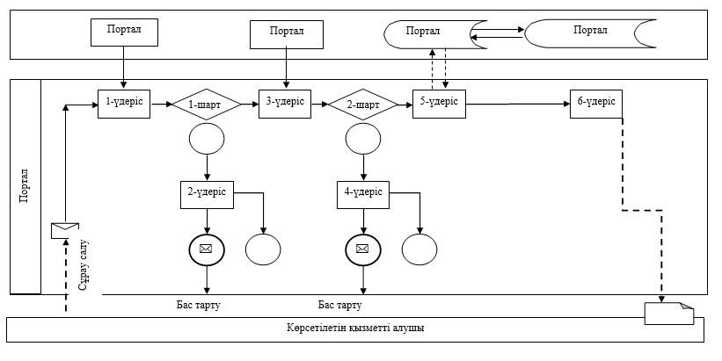

**Шартты белгілер:**

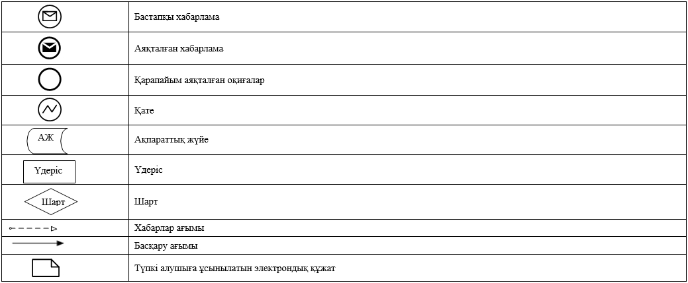

© 2012. РГП на ПХВ «Институт законодательства и правовой информации Республики Казахстан» Министерства юстиции Республики Казахстан